安徽工艺美术全卷第六篇暑期调研如期进行

2020年《中国工艺美术全集•安徽卷•第六篇》暑期调研工作，通过考察相关工艺美术发展现状，收集整理工艺美术品资料，摄制安徽工艺美术文化专题片，以期达到保护性抢救安徽工艺美术，宣传安徽工艺美术，解决第六篇编写中的问题和不足等效果。计划以现场采访录像与口述史记录相结合的方式，历时8日对皖中十地的工艺美术进行补充调研，涵盖合肥、安庆、池州、芜湖、宣城、马鞍山等区域，包括池州傩戏面具、安庆雪木画、芜湖羽毛花等21项考察内容，并于8月15日以蚌埠为起点赴首站池州如期举行。
调研由改卷执行主编安徽财经大学艺术学院院长魏国彬教授担任工作组组长，安徽财经大学艺术学院教师陈国栋、安徽迪哥特文化传媒有限公司总经理谢亮及安徽财经大学艺术学院艺术硕士研究生梁艳为小组成员，负责录音录像、图片采集、文字整理、新闻撰写等工作。
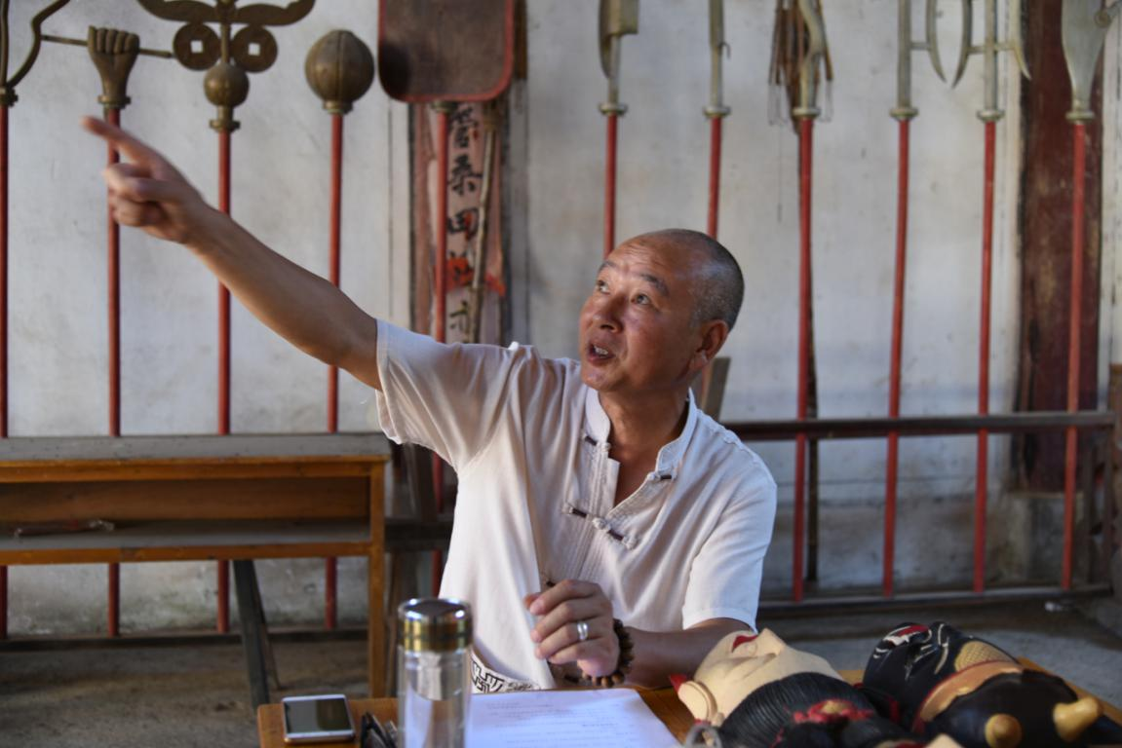
池州傩戏艺人姚家伟大师正向我们介绍傩戏历史
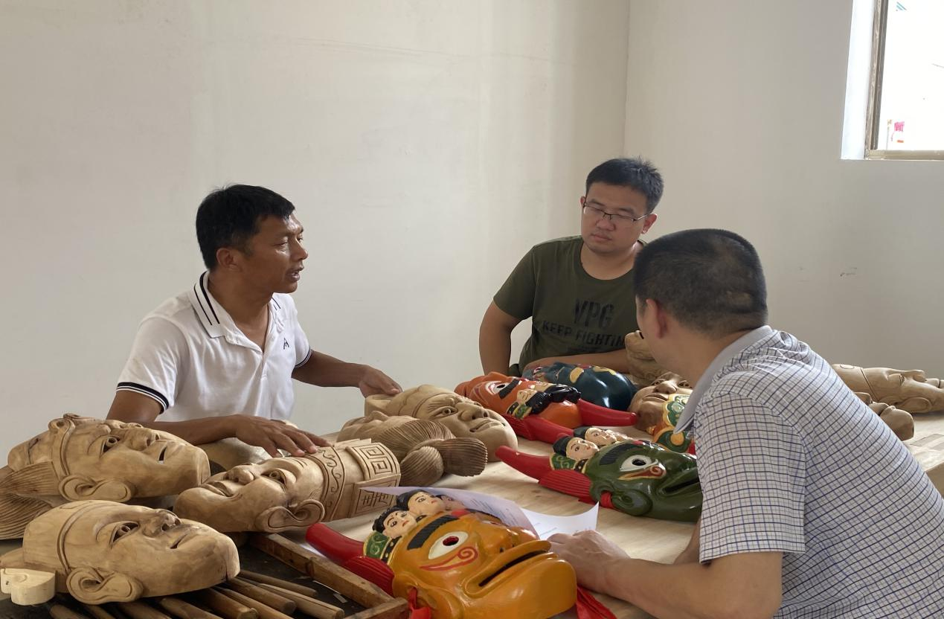
调查小组采访池州傩戏面具制作艺人刘千祥

采访中，魏国彬教授根据采访提纲，从自我介绍、历史沿革、文化艺术特征及特色技艺五个方面对工艺大师进行口述史记录，小组成员对相关代表性工艺美术作品进行拍照收集。
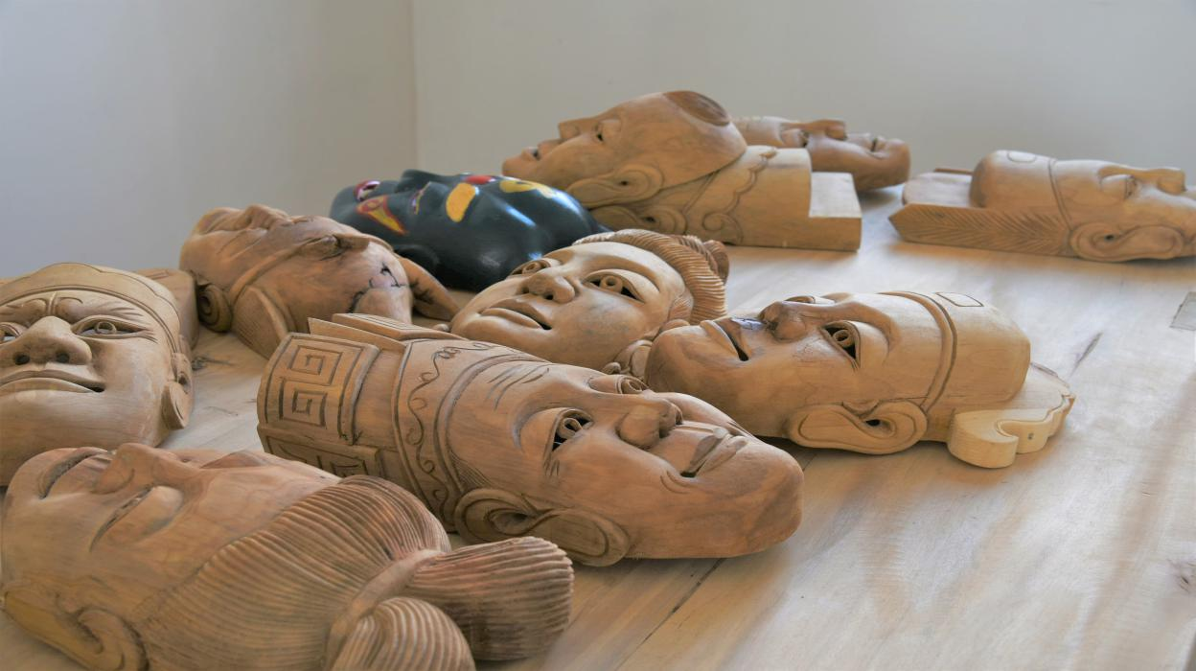
形形色色的傩戏面具

此次实地调研工作，对于加快《中国工艺美术全集·安徽卷·第六篇》改稿进度、完善资料、保障质量、提升学术认知和安徽财经大学艺术学院学科建设具有重要意义。
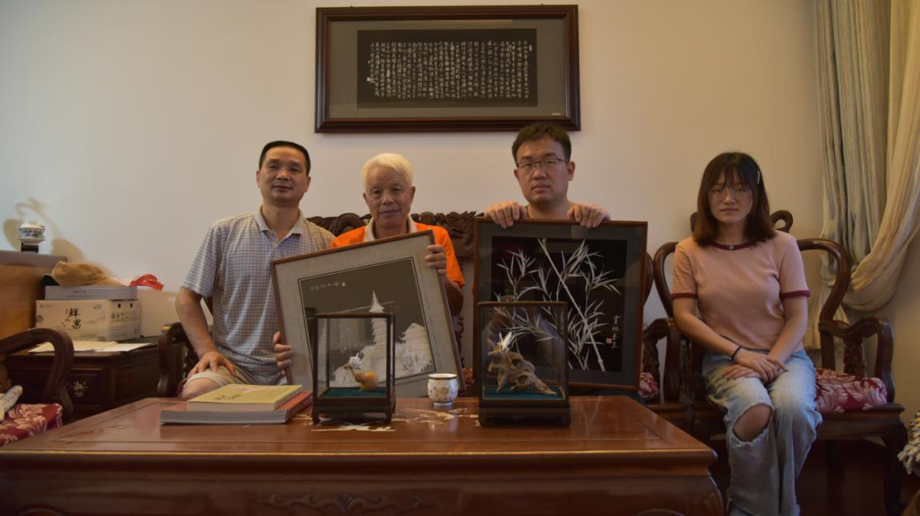
调查小组与安庆雪木画黄德义大师合影

（摄影：谢亮；撰稿：梁艳；审核：魏国彬）

